BOLU İLİ-MUDURNU İLÇESİ-KOVUCAK KÖYÜ
TAPUNUN 105 ADA-18 PARSELDE
TARIM VE HAYVANCILIK TESİS ALANI
UYGULAMA İMAR PLANI AÇIKLAMA RAPORU

Planlama Alanı : Bolu ili, Mudurnu ilçesi, Kovucak köyü, tapunun 105 ada, 18 parsel numarasında kayıtlı gayrimenkuldur. Yüzölçümü 15755.43m2, maliki Cafer AYDEMİR’dir.

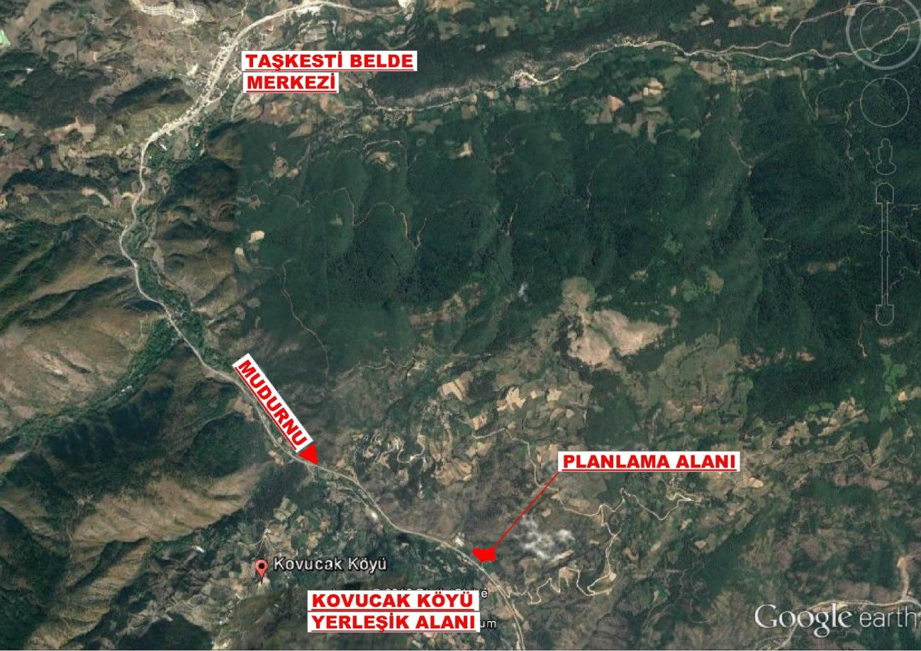

Planlama alanı Mudurnu ilçe merkezinin yaklaşık 15km kuzeydoğusunda, Kovucak köyü yerleşik alanının yaklaşık 2km doğusunda, Taşkesti Beldesinin yaklaşık 10km güneydoğusunda yer almaktadır.

Amaç: Tarım ve Hayvancılık (Kümes) Tesis Alanı amaçlı yapılaşmaya gidilmesidir.

Ulaşım: Planlama alanı Bolu İli, Mudurnu İlçesi, Kovucak Köyü sınırları içerisinde bulunmakta olup; ulaşımı Mudurnu-Taşkesti karayolu üzerinden sağlanmaktadır.

Jeolojik Etüt Raporları Sonuçları:
Bu kapsamda yüzeysel gözlemler ve sondajlı jeolojik ve jeoteknik çalışmalar yapılmış olup; planlama bölgesi ÖA-2.1 kapsamında kalmaktadır. Alanın imar planına esas jeolojik ve jeoteknik etüt raporu Çevre ve Şehircilik Bakanlığı’nın 28.09.2011 tarih, 102732 sayılı genelgesi gereğince 13.06.2017 tarihinde Çevre ve Şehircilik İl Müdürlüğünce onaylanmıştır.

Kurum Görüşleri:
Planlama çalışmasına başlanılmadan önce ilgili kurum ve kuruluşlardan gerekli görüşler alınmıştır.

Çevre ve Şehircilik İl Müdürlüğü:
“Çevre Şehircilik Bakanlığı’nın Teşkilat ve Görevleri Hakkında Kanun Hükmünde Kararname ile Bazı Kanun Hükmünde Kararnamelerde Değişiklik Yapılmasına Dair 648 Sayılı Kanun Hükmünde Kararname’de yer alan hükümler gereği” Tabiat Varlıkları ve Doğal Sit Alanları” ile yetki Bakanlığımıza ait olup, görüşün Ankara Valiliğinden [Çevre ve Şehircilik İl Müdürlüğü (Tabiat Varlıklarını Koruma Şube Müdürlüğü)] alınması gerekmektedir.
İlimiz, Mudurnu İlçesi, Kovucak Köyü, Baklalık Mevkii, tapunun G26d-21b-3 pafta, 105 ada, 18 numaralı parseli, Bolu ili 1/100.000 ölçekli Çevre Düzeni Planında ''Sektörel Bilgisi Bulunmayan Alanlar'' ve “Alüvyonel Alanlar” kullanımlarına ayrılmıştır. Ayrıca, Bolu İli, 1/100.000 ölçekli Çevre Düzeni Planı Plan Hükümlerinin, VI.1. maddesindeki Kentsel Gelişme Bölgelerine İlişkin Uygulama Hükümlerinin VI.1.1.7 maddesine göre “Kentsel Gelişme Alt Bölgeleri içindeki karayolu kenarında yapılacak yapı ve tesisler için bu plan hükümlerinin VI.2.7 maddesindeki yapılaşma koşulları geçerlidir…” hükmüne yer verilmiştir.
14.04.2014 tarihli ve 29030 sayılı Resmi Gazete’de yayımlanan Mekansal Planlar Yönetmeliği’nin 21.(6). Maddesinde ''onaylı jeolojik jeoteknik veya mikro bölgeleme etüt raporu bulunmayan alanlarda imar planı hazırlanamaz.''hükmü yer almaktadır.
Bu kapsamda ilgi yazıda koordinatları belirtilen alanda yapılacak işlemlerde, Bolu ili 1/100.000 ölçekli Çevre Düzeni Planına ait hükümlere uyulması ayrıca çevre düzeni planında yer almayan hususlarda 3194 sayılı İmar Kanunu ve ilgili yönetmeliklerinin; 14.04.2014 tarihli ve 29030 sayılı Resmi Gazete’de yayımlanan Mekansal Planlar Yapım Yönetmeliği’nin esas alınması gerekmektedir.
Ayrıca Çevresel Etki Değerlendirmesi Yönetmeliği kapsamında Valiliğimizin (Çevre ve Şehircilik İl Müdürlüğü) görüşü için proje sahibinin, ÇED Başvuru Formunu doldurarak Valiliğimize (Çevre ve Şehircilik İl Müdürlüğü) başvuru yapması gerekmektedir.

Bolu İl Halk Sağlığı Müdürlüğü:
Kurumumuz yetki kapsamında yapılan değerlendirmede; Tarım ve Hayvancılık Tesis Alanının yapılacağı yerde ve civarında olumsuz yönde etkilenecek İçme Kullanma Su Kaynağı, İsale Hattı ve Su Deposu olmadığı tespit edilmiştir.
Bu nedenle, belirtilen yerde Tarım ve Hayvancılık Tesis Alanı Amaçlı Uygulama İmar Planı yapılmasında Müdürlüğümüzce Su Güvenliği yönünden insan sağlığını olumsuz etkileyecek bir engel görülmemiştir.

Sedaş Bolu İşletme Müdürlüğü:
İlgi yazı ile Bolu İli, Mudurnu İlçesi, Kovucak Köyü, Baklalık Mevkii, 105 ada, 18 nolu parsele yapılacak olan Tarım ve Hayvancılık Tesis Alanı amaçlı uygulama imar planı yapılmasında şirketimizce bir sakınca bulunmamaktadır. Yapılacak olan tesisin inşaat ruhsatına esas olmak üzere şirketimizden enerji altyapısı için bağlantı görüşü istenmesi gerekmektedir.

İl Kültür ve Turizm Müdürlüğü (Müze Müdürlüğü) :
Söz konusu talep ile ilgili olarak 23.06.2015 tarihinde mahalline gidilerek gerekli inceleme yapılmıştır. Bolu ili, Merkez ilçesi, Kovucak köyü, Baklalık mevkii, tapunun G26-d-21-b-3 pafta 105 ada, 18 numaralı, yazı eki 1/25000 ölçekli haritada yeri işaretli olan ve koordinat bilgileri verilen parselde yapılan arkeolojik yüzey araştırması ve incelemede herhangi bir kültür varlığı buluntusuna rastlanmamıştır. Bu itibarla söz konusu taşınmazların ''21.07.1983 tarihli ve 2863 sayılı Kanun '' kapsamında bulunmadığı kanaatine varılmış olup taşınmazda 1/5000 ölçekli nazım imar planı ve 1/1000 ölçekli imar planı yapılmasında sakınca olmadığı belirlenmiştir.
Ancak parselde yapılacak hafriyat vb. her türlü inşai ve fiziki müdahale sırasında herhangi bir kültür varlığına rastlanılması durumunda çalışmanın durdurularak Müdürlüğümüze haber verilmesi gerekmektedir.

İl Kültür ve Turizm Müdürlüğü:
Söz konusu yer, 2634 sayılı Turizmi Teşvik Kanunu uyarınca ilan edilen herhangi bir ''Kültür ve Turizm Koruma, Gelişim Bölgesi ve Turizm Merkezi'' içerisinde bulunmamaktadır. Alanın Tarım ve Hayvancılık Tesis Alanı amaçlı nazım imar planı ve uygulama imar planı yapılmasında Müdürlüğümüzce turizm açısından sakınca bulunmamaktadır.

İl Afet ve Acil Durum Müdürlüğü :
Söz konusu İlimiz, Mudurnu İlçesi, Kovucak köyü, Baklalık Mevkii, tapunun G26-d-21-b-3 pafta, 105 ada, 18 numaralı parselde yapılmak istenen Tarım ve Hayvancılık Tesis Alanı amaçlı 1/5000 nazım imar planı ve 1/1000 ölçekli uygulama imar planı ile ilgili olarak, 7269 Sayılı '' Umumi Hayata Müessir Afetler Dolayısıyla Alınacak Tedbirlerle Yapılacak Yardımlara Dair'' Kanuna göre Valiliğimize (İl Afet ve Acil Durum Müdürlüğü) herhangi bir sakınca bulunmamaktadır.

Bolu İl Gıda, Tarım ve Hayvancılık Müdürlüğü:
Hazırlanmış olan 23.02.2017 tarih ve 2015-14-000022 takip numaralı etüt raporu neticesinde söz konusu parselin Kuru Marjinal Tarım Arazisi (KTA) olduğu tespit edilmiştir.
Etüt alanına yapılmış olan biri 830,00 m2 alana sahip eski kümes ve bakıcı evi, diğeri 855,00 m2 yüzölçümüne sahip eski kümes, 4,5 m x 3,95 m = 17,775 m2 ölü çukuru, 2,5 m x 2,5 m = 6,25 m2 foseptik çukuru, 204,71 m2 taban alanına sahip eski samanlık ve ortalama 18,00 m x 86,00 m ebatlarında olmak üzere kuzeybatı kısmında köşenin alana dahil olmaması nedeniyle 1.536,00 m2 taban alanına sahip yeni kümes ve bitişiğinde yer alan bakıcı evinden oluşan toplam 0,3449.735 ha (3.449,735 m2) taban alana sahip yapılar “5403 Sayılı Toprak Koruma ve Arazi Kullanımı Kanunu’nun tanımlar başlıklı, 3’üncü Maddesi’nin (k) bendinde bahsi geçen “tarımsal amaçlı yapı”lardandır.
Ekte gönderilen projesine uymak ve verilen taahhütnameye uygun tarımsal amaçlı yapı olarak kullanmak kaydıyla, “5403 Sayılı Toprak Koruma ve Arazi Kullanımı Kanunu’nun 13.’üncü Maddesi’nin 3’üncü fıkrasına istinaden; söz konusu arazide, toplam 3.449,735 m2 (0,3449,735 ha) lık alandaki Tarımsal Amaçlı Yapı (Kümes) ve müştemilatı olan yapıların kullanılmasında kurumumuzca sakınca görülmemiştir.
Ancak, Tarımsal Amaçlı Yapıların yapılması ve kullanılması uygun görülmüş olun 105 ada, 18 no’lu parsel için talep edilen 1/5000 nazım imar planı ve 1/1000 ölçekli Tarım ve Hayvancılık Tesis Alanı amaçlı uygulama imar planı yapılması talebi uygun görülmemiştir.
Bolu İli, Mudurnu İlçesi Kovucak Köyü, Baklalık Mevkiinde yer alan 105 ada, 18 numaralı parselde kümes ve müştemilatı (tarımsal amaçlı yapılar) yapılacağından, daha sonra arazinin vasfının arsa olarak değiştirilmemesi ve yapılacak olan plan değişikliği, tadilat, ifraz vb işlemlerde Müdürlüğümüzün görüşü alınması gerektiğinin plan notlarına işlenmelidir.

Devlet Su İşleri 5. Bölge Müdürlüğü 53. Şube Müdürlüğü:
Bolu İli, Mudurnu İlçesi, Kovucak Köyü sakini Cafer AYDEMİR; 53. Şube Müdürlüğümüze vermiş olduğu 17.08.2017 tarih ve bila sayılı dilekçesince, 105 ada 18 parsel üzerinde tavuk kümesi ruhsatı alabilmek için başvuruda bulunduğunu, ancak daha önceden verilen Kurumumuz görüşüne istinaden, ilgi(b) yazı ile 10 metrelik koruma mesafesinin bırakıldığını belirterek, koruma mesafesinin revize edilmesini talep etmektedir.
Yapılan inceleme neticesinde; 1/25000 ölçekli harita üzerinde kuru dere yatağının parsel içerisinden geçtiği görülmektedir. Ancak yerinde yapılan inceleme neticesinde ve google earth görüntüsünde de görüleceği üzere dere yatağı parselin batı istikameti yönünde kenarından geçmektedir.Taşınmaz kenarından geçen Baklalık deresinin sol sahil şevi üzerinden 5 metre mesafenin koruma bandı olarak bırakılması, bahse konu dere ve civardaki dere yataklarının akış rejimine müdahale edilmemesi, doğal dere yataklarının korunması, hafriyat vb. malzemelerin atılmaması/stoklanmaması, çevre ve yüzey sularına, taşkın zararlarına karşı gerekli taşkın önleminin taşınmaz malikince alınması, yer altı sularının kirletilmesini önleyici mevzuat hükümlerine uyulması gerekmektedir.
Taşınmazdaki yapılaşmadan dolayı oluşabilecek ve 3. Kişilerin görebileceği ziyanda DSİ’nin sorumlu tutulmaması, DSİ’den zarar ziyan talep edilmemesi, su ihtiyacının yer altı suyundan temin edilmek istenmesi halinde 167 sayılı Kanun gereği Kuruluşumuzdan izin alınması, atıklar konusunda Su Kirliliği Kontrol Yönetmeliği ve Katı Atık Yönetmeliğinde belirtilen esaslara uyulması gerekmektedir.

Bolu Orman Bölge Müdürlüğü:
Bolu İli, Mudurnu İlçesi, Kovucak Köyü, Baklalık Mevkii 105 ada, 18 nolu parsel ile ilgili olarak orman mevzuatına göre yapılan incelemede, ilgili parsel orman sınırları dışında orman sayılmayan yerlerden olup, Tarım ve Hayvancılık Tesis alanı amaçlı yapı yapılmasında orman sınırları ve mevzuatı açısından Kurumumuzca sakınca yoktur.

Türkiye Elektrik İletim Anonim Şirketi Genel Müdürlüğü
5. Bölge Müdürlüğü:
30 Kasım 2000 tarih ve 24246 sayılı Resmi Gazetede yayınlanarak yürürlüğe giren “Elektrik Kuvvetli Akım Tesisleri Yönetmeliği” nin uzeklıklara ilişkin 44. ve 46 maddesi uyarınca 380 kV için;
Hava hattı iletkenlerinin en büyük salgılı durumda üzerinden geçtikleri yerlere olan en küçük düşey uzaklığı 8.7 metre olmalıdır. Söz konusu pilonlar arasında +40 C ‘de meydana gelecek olan en büyüksalgılı durum için yapılan hesaba göre;
Yatayda; Ekli krokide taralı alan içinde kalan kısımlarda,
Düşeyde; Bina yapılması halinde binanın baca tepesi dahil binanın en yüksek kısmı ekte ölçekli verilen krokide emniyet mesafesi sınırını geçmemelidir.
Taralı olmayan alanlar için bir kısıtlama yoktur .
Ancak; can ve mal emniyeti açısından, inşaat yapımı esnasında kullanılacak olan kalıp, iskele, beton pompaları, diğer makine ve teçhizatın iletkenlere yaklaşımına dikkat edilmesi; 380 kV hatlarda asgari 8,7 metre emniyet mesafesinin sağlanması gereklidir.

Planlama Kararları:
Uygulama imar planı 1/100000 ölçekli Çevre Düzeni Planı kararları ve kurum görüşleri doğrultusunda hazırlanmıştır. Parselin güneyinden geçen karayolu 50 metrelik imar yolu, cephe veren kadastro yolu 10 metrelik imar yolu olarak düzenlenmiş, parselin kuzey, güney, doğu ve batı sınırları içi “Tarım ve Hayvancılık Tesis Alanı” olarak planlanmıştır.

Plan Notları aşağıdaki gibidir.

_Donatı alanları kamunun eline geçmeden yapı ruhsatı düzenlenemez.

_Parselin cephe aldığı köy yolundan çekme mesafesi 10 metre, dere ve komşu parsellere yaklaşma mesafesi en az 5 metre olacaktır.

_Yapılar, bulunduğu tabii zemin ortalamasından kot alacaktır.

_Yapılanma koşulları; Emsal:0.40, emsal hesaplamaları net imar parseli üzerinden hesaplanacaktır. Maksimum yükseklik 6.50 metreyi geçmeyecektir.

_2872 Sayılı Çevre Kanunu ve bu kanuna istinaden yürürlüğe giren yönetmeliklere uyulacaktır.

_Çevresel Etki Değerlemesi Yönetmeliği hükümlerine uyulacaktır.

_Su Kirliliği Kontrol Yönetmeliği hükümlerine uyulacaktır.

_Sanayi Kaynaklı Hava Kirliliğinin Kontrolü Yönetmeliğine uyulacaktır.

_Hayvancılık İşletmelerinin Kuruluş, Çalışma, Denetleme, Usul ve Esaslarına dair yönetmelik hükümlerine uyulacaktır.

_Bölgede açılacak şevlerin, 3 düşey-2 yatay şevle açılması, arazi tesviyesi ve temel kazısı sonucunda oluşacak tüm şevlerin, istinat duvarı vb. şev tutucu yapılarla stabil hale getirilmeli, inşa edilecek yapı temelleri tabii zemine oturtulmalı, bölgede yüzey suyu drenaj sistemleri yapılarak, bina temelleri ve zemin için oluşabilecek olumsuzluklar önlenmeli, bölgeden atık sular uzaklaştırılmalı, yapılacak olan derin kazılarda, çevredeki yolların ve bölgenin güvenliği açısından gerekli iksa önlemleri alınmalıdır.

_Deprem Bölgelerinde Yapılacak Binalar Hakkındaki Yönetmelik ile Afet Bölgelerinde Yapılacak Yapılar Hakkındaki Yönetmelik hükümlerine uyulacaktır.

_Yapılacak olan tesisin inşaat ruhsatına esas olmak üzere, SEDAŞ Bolu İşletme Müdürlüğü’nden enerji altyapısı için bağlantı görüşü alınacaktır.

_İmar planı onayından sonra yapılacak olan plan değişikliği, tadilat, ifraz vb. işlemlerde İl Gıda Tarım ve Hayvancılık İl Müdürlüğü’nün görüşü alınacaktır.

_13.06.2017 tarihinde onaylanan imar planına esas jeolojik ve jeoteknik etüd raporunda ve ilgili kurum ve kuruluşlardan alınan görüşlerde belirtilen hususlara uyulacaktır.

_Taşınmaz, kenarından geçen 2 dere yatağının şevleri üzerinden itibaren sağ ve sol sahilde dere boyunca 5’er metre genişliğindeki kısım koruma bandı olarak bırakılmalı ve sabit tesis kurulmamalı, parselin içerisinde ve civarında kuru ve baz akımlı tüm dere yatakları korunmalı hafriyat vb. malzeme atılmamalı ve çevre yüzey sularına ve taşkın zararlarına karşı gerekli taşınmaz önlemi malikince alınmalıdır.

_Enerji Nakil Hattının emniyet mesafesi altına bina yapılması halinde binanın baca tepesi görüşte belirtilen emniyet mesafesi sınırını geçmemelidir.

_Parsel üzerinde bulunan yapılar mevcut haliyle ruhsatlandırılacak, yeni yapılanmada plan üzerindeki yapı yaklaşma mesafelerine uyulacaktır.

_Belirtilmeyen hususlarda Bolu İli, 1/100.000 Ölçekli Çevre Düzeni Planı hükümleri, 3194 sayılı İmar Kanunu, bağlı yönetmelik hükümleri geçerlidir.

